ПРОЕКТ

АДМИНИСТРАЦИЯ ЛЕНИНГРАДСКОЙ ОБЛАСТИ
КОМИТЕТ ПО КУЛЬТУРЕ ЛЕНИНГРАДСКОЙ ОБЛАСТИ

ПРИКАЗ

«___»____________2016 г. №_______________

г. Санкт-Петербург

О включении объекта археологического наследия «Стоянка Подолье 4»
в перечень выявленных объектов культурного наследия, расположенных на территории Ленинградской области, и утверждении границ территории выявленного объекта археологического наследия

В соответствии со ст. ст. 3.1, 9.2, 16.1, 45.1 Федерального закона от 25 июня 2002 года № 73-ФЗ «Об объектах культурного наследия (памятниках истории и культуры) народов Российской Федерации», на основании сведений о выявленном объекте археологического наследия, поступивших от сотрудника ФГБУН Институт истории материальной культуры Российской Академии наук Семенова С.А., получившего разрешение (открытый лист) № 155 от 05.04.2016 г.,

п р и к а з ы в а ю:

- Включить в перечень выявленных объектов культурного наследия, расположенных на территории Ленинградской области, объект археологического наследия «Стоянка Подолье 4».
- Утвердить границы территории выявленного объекта археологического наследия «Стоянка Подолье 4» согласно приложению 1 к настоящему приказу (в соответствии с приказом Министерства культуры Российской Федерации от 01 сентября 2015 года № 2328 «Об утверждении перечня отдельных сведений об объектах археологического наследия, которые не подлежат опубликованию» данные сведения не подлежат опубликованию).
- Установить особый режим использования земельных участков, в границах которых располагается выявленный объект археологического наследия «Стоянка Подолье 4», согласно приложению 2 к настоящему приказу.
- Принять меры по государственной охране выявленного объекта археологического наследия «Стоянка Подолье 4» до принятия решения о включении его в единый государственный реестр объектов культурного наследия (памятников истории и культуры) народов Российской Федерации.
- Направить уведомления собственникам (пользователям) земельных участков, расположенных в границах территории выявленного объекта археологического наследия «Стоянка Подолье 4», в органы местного самоуправления муниципальных образований, на территории которых обнаружен данный объект, в орган кадастрового учета, в срок и в порядке, установленные действующим законодательством.
- Настоящий приказ вступает в силу со дня его официального опубликования.
- Ответственным за исполнение п.п. 4, 5 настоящего приказа назначить главного специалиста отдела по осуществлению полномочий Ленинградской области в сфере объектов культурного наследия департамента государственной охраны, сохранения и использования объектов культурного наследия комитета по культуре Ленинградской области.
- Контроль за исполнением настоящего приказа возложить на заместителя начальника департамента государственной охраны, сохранения и использования объектов культурного наследия комитета по культуре Ленинградской области.

Председатель
комитета по культуре Е.В. Чайковский

Приложение 1
к Приказу комитета по культуре
Ленинградской области
от «__» ________ 2016 г. № ____

Границы территории выявленного объекта археологического наследия «Стоянка Подолье 4»
местонахождение объекта: Ленинградская область, Кировский район, на 75-м км автодороги М-18 «Кола», в 0,75 км к северо-востоку от д. Подолье и в 0,8 км к востоку-северо-востоку от стоянки Подолье-1, в 15 м к югу от полотна автодороги м в 5 м к югу от придорожной полосы, кадастровый номер участка 47:16:0520004:46

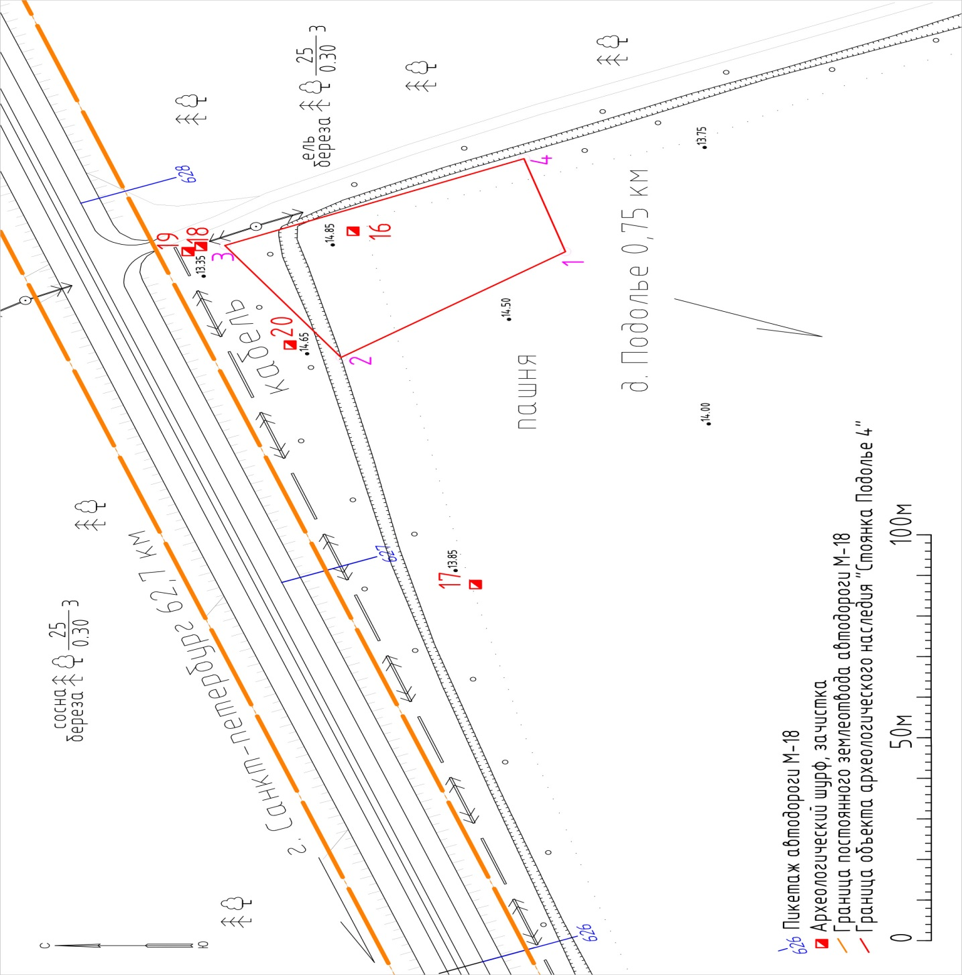

Описание границ территории выявленного объекта археологического наследия «Стоянка Подолье 4»
местонахождение объекта: Ленинградская область, Кировский район, на 75-м км автодороги М-18 «Кола», в 0,75 км к северо-востоку от д. Подолье и в 0,8 км к востоку-северо-востоку от стоянки Подолье-1, в 15 м к югу от полотна автодороги м в 5 м к югу от придорожной полосы, кадастровый номер участка 47:16:0520004:46

Выявленный объект археологического наследия занимает северо-восточный угол распаханного поля, принадлежащего АОЗТ «Горизонт» и часть лесополосы, расположенной по краю поля. Форма территории памятника - неправильный четырехугольник, ограниченный следующими поворотными точками:
№ | E | N
1 (юго-западная) | 185412,7402 | 91940,50638
2 (северо-западная) | 185386,722 | 91980,14579
3 (северо-восточная) | 185414,3001 | 92000,69275
4 (юго-восточная) | 185435,6939 | 91947,79696

Границы территории памятника проходят следующим образом: от точки 1 до точки 2 – на север-северо-запад по пахотному полю 47,5 м, от точки 2 до точки 3 восток-северо-восток через лесополосу 34 м, от точки 3 до точки 4 вдоль края поля и мелиоративной канавы на юг-юго-восток 57 м и от точки 4 к точке 1 на запад-юго-запад по пахотному полю 24 м.
Общая площадь памятника 1500 кв. м.

Ситуационный план расположения выявленного объекта археологического наследия «Стоянка Подолье 4»
местонахождение объекта: Ленинградская область, Кировский район, на 75-м км автодороги М-18 «Кола», в 0,75 км к северо-востоку от д. Подолье и в 0,8 км к востоку-северо-востоку от стоянки Подолье-1, в 15 м к югу от полотна автодороги м в 5 м к югу от придорожной полосы, кадастровый номер участка 47:16:0520004:46

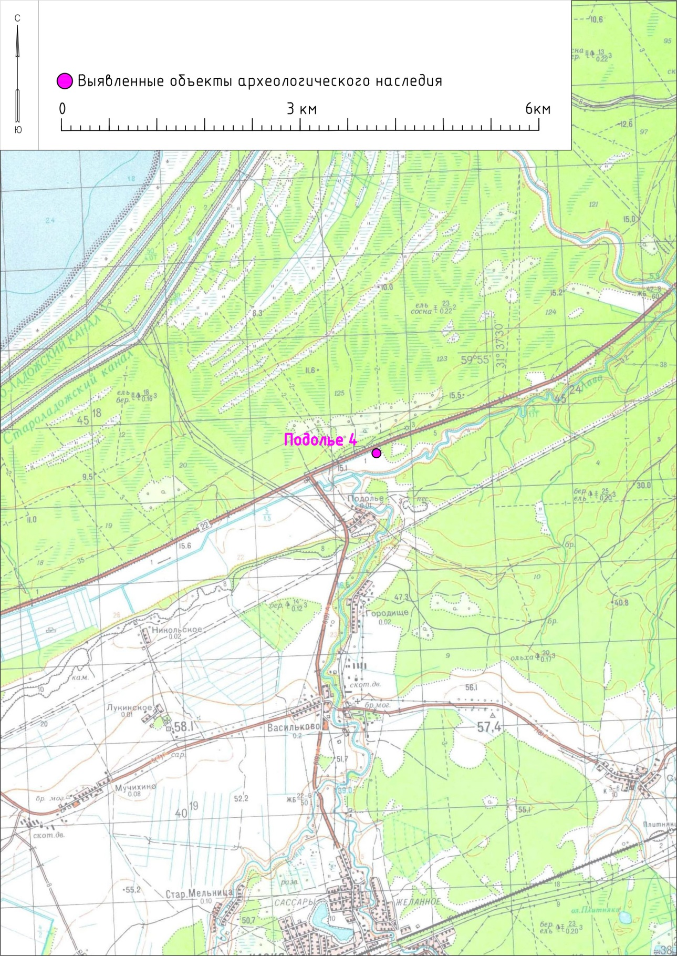

Приложение 2
к Приказу комитета по культуре
Ленинградской области
от «__» ________ 2016 г. № ____

Особый режим использования земельных участков в границах территории выявленного объекта археологического наследия
«Стоянка Подолье 4»

В соответствии со ст. 5.1 Федерального закона от 25 июня 2002 года № 73-ФЗ «Об объектах культурного наследия (памятниках истории и культуры) народов Российской Федерации» в границах объекта археологического наследия устанавливается особый режим использования земельного участка, который предусматривает возможность проведения археологических полевых работ в порядке, установленном ст. 45.1 Федерального закона № 73-ФЗ, земляных, строительных, мелиоративных, хозяйственных работ, указанных в ст. 30 Федерального закона № 73-ФЗ работ по использованию лесов и иных работ при условии обеспечения сохранности выявленного объекта археологического наследия, а также обеспечения доступа граждан к указанным объектам.

Подготовлено:
Главный специалист отдела по осуществлению полномочий Ленинградской области в сфере объектов культурного наследия департамента государственной охраны, сохранения и использования объектов культурного наследия комитета по культуре Ленинградской области

_________________И.Е. Ефимова

Согласовано:

Заместитель начальника департамента государственной охраны, сохранения и использования объектов культурного наследия комитета по культуре Ленинградской области

__________________ Г.Е. Лазарева

Начальник отдела по осуществлению полномочий Ленинградской области в сфере объектов культурного наследия департамента государственной охраны, сохранения и использования объектов культурного наследия комитета по культуре Ленинградской области

____________________С.А. Волкова

Начальник сектора правового обеспечения департамента государственной охраны, сохранения и использования объектов культурного наследия комитета по культуре Ленинградской области
____________________О.А. Лавриненко

Ознакомлен:
Заместитель начальника департамента государственной охраны, сохранения и использования объектов культурного наследия комитета по культуре Ленинградской области

__________________ Г.Е. Лазарева

Главный специалист отдела по осуществлению полномочий Ленинградской области в сфере объектов культурного наследия департамента государственной охраны, сохранения и использования объектов культурного наследия комитета по культуре Ленинградской области

_________________И.Е. Ефимова

